Ministerio de Educación

Dirección Regional de Educación Particular

Centro Educativo Bilingüe Bellas Luces

Actividades de Informática 3° Grado

***Maestra: Itzel De La Cruz. Valor: 20 pts. Pts. Obtenidos: _________***

***LEA CUIDADOSAMENTE LAS INDICACIONES***

Realizar las siguientes actividades en su Cuaderno de Informática (las copias pegarlas en el cuaderno). Estas actividades se presentarán inmediatamente al regresar a clases y se reforzara con los libros de Robóticos Kids 3° grado. Todas las actividades se evaluarán.

**Tema: Hardware y Software:**

**Indicadores de Logro**: Identificar, clasificar Software y Hardware básicos de una computadora.

**Hardware** es el conjunto de componentes físicos de los que está hecho el equipo.

**Software** es el conjunto de programas o aplicaciones, instrucciones y reglas informáticas que hacen posible el funcionamiento del equipo.

**Actividades. (semana del 23 al 27 de marzo)**

**Ejercicio #1**

**Indicaciones:**

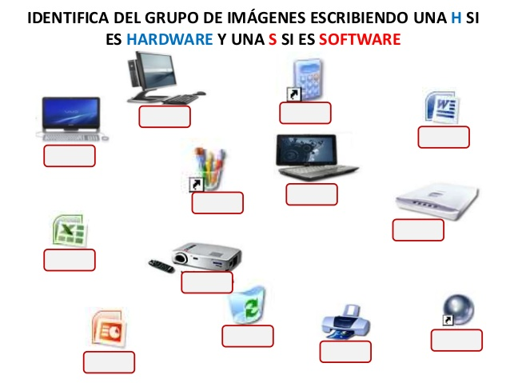 Escribí el nombre en el cuadro a que grupo pertenece, si es Hardware y si es Software.

**Ejercicio # 2-**

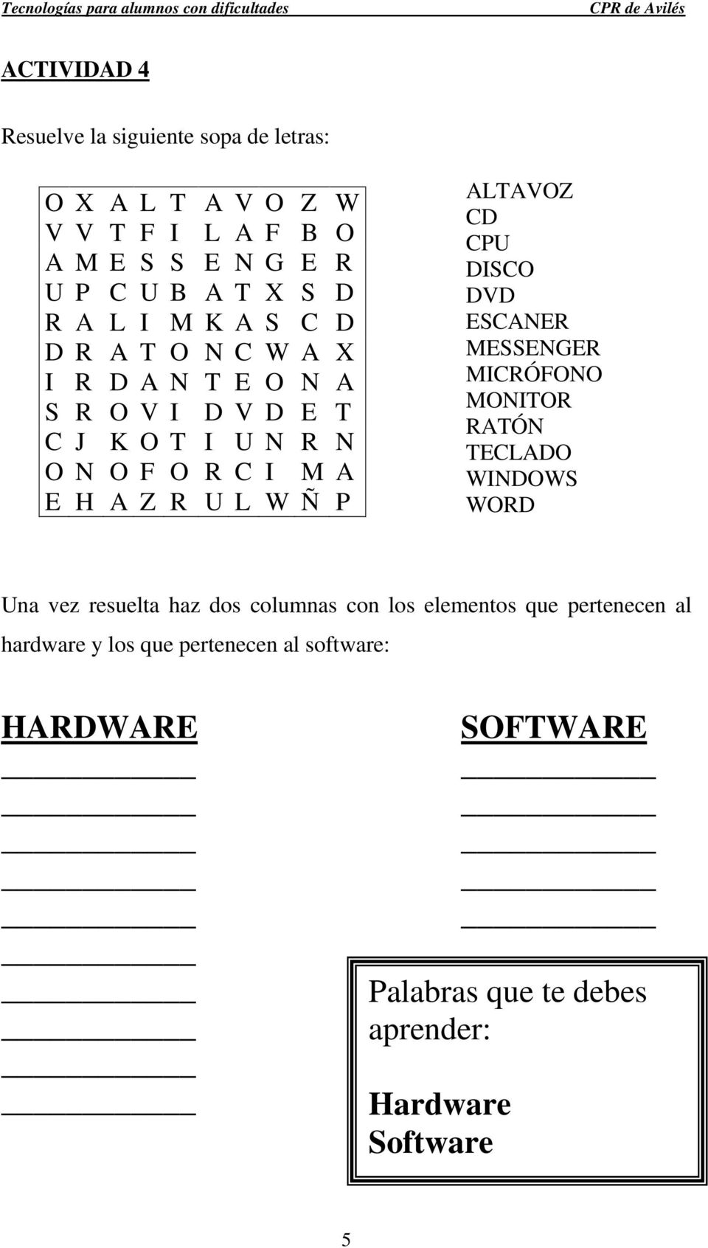**Resuelve la siguiente sopa de letras:**